№ 664; Отдельно стоящая рекламная конструкция; ул. Фрунзе, у дома 89; Стела двухсторонняя; 4,5\*1,5 м; S=13,5м;

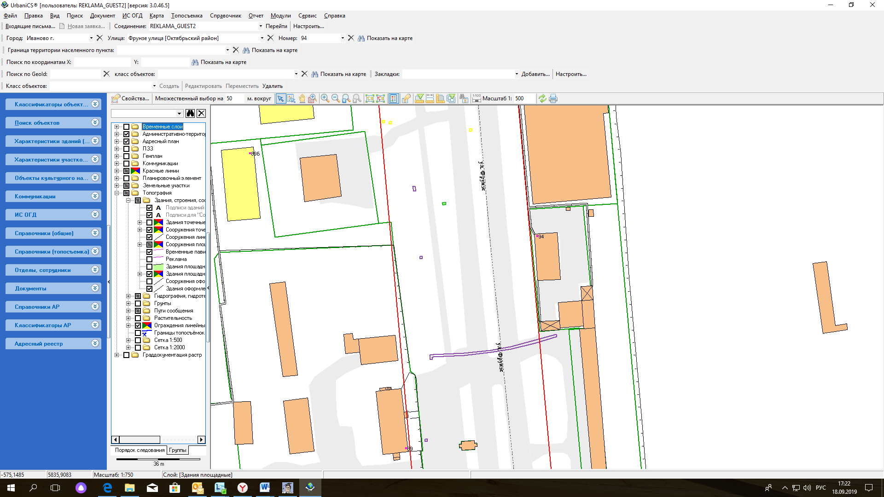

№ 667; Отдельно стоящая рекламная конструкция; ул. Фрунзе, у дома 96; Стела двухсторонняя; 3,0\*0,7 м; S=4,2м

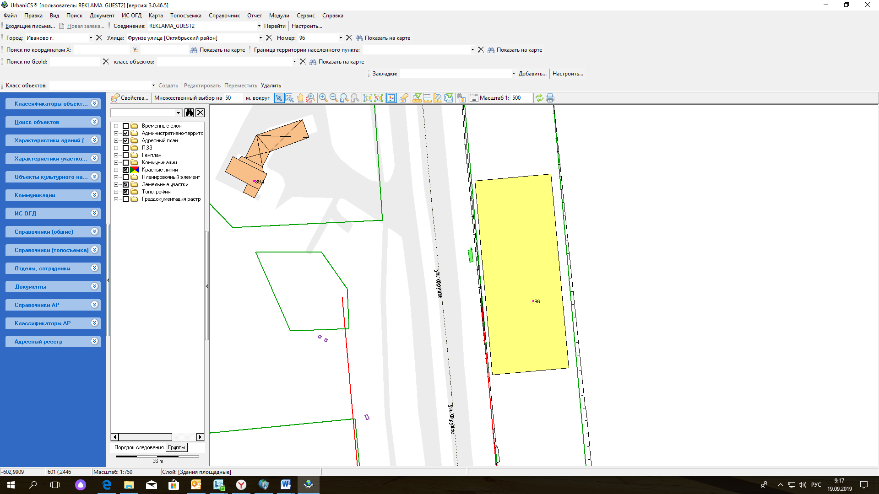

№ 668; Отдельно стоящая рекламная конструкция; ул. Фрунзе, у дома 92; Стела двухсторонняя; 3,0\*0,7 м; S=4,2м

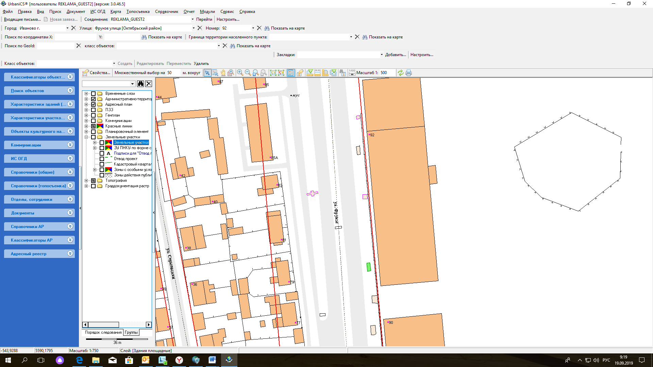

№ 669; Отдельно стоящая рекламная конструкция; ул. Фрунзе, у дома 92; Стела двухсторонняя; 3,0\*0,7 м; S=4,2м

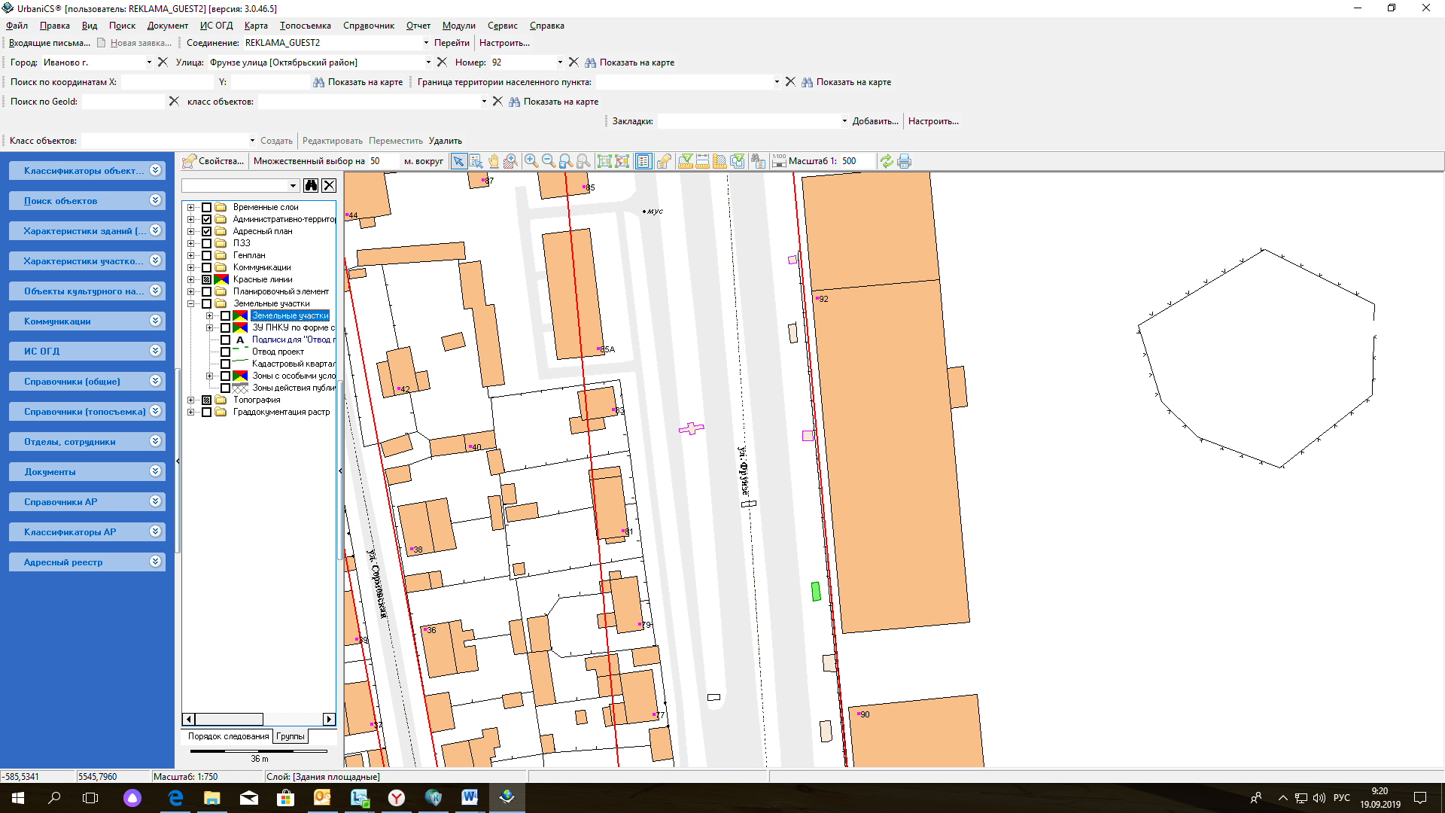

№ 670; Отдельно стоящая рекламная конструкция; ул. Фрунзе, у дома 92; Стела двухсторонняя; 3,0\*0,7 м; S=4,2м

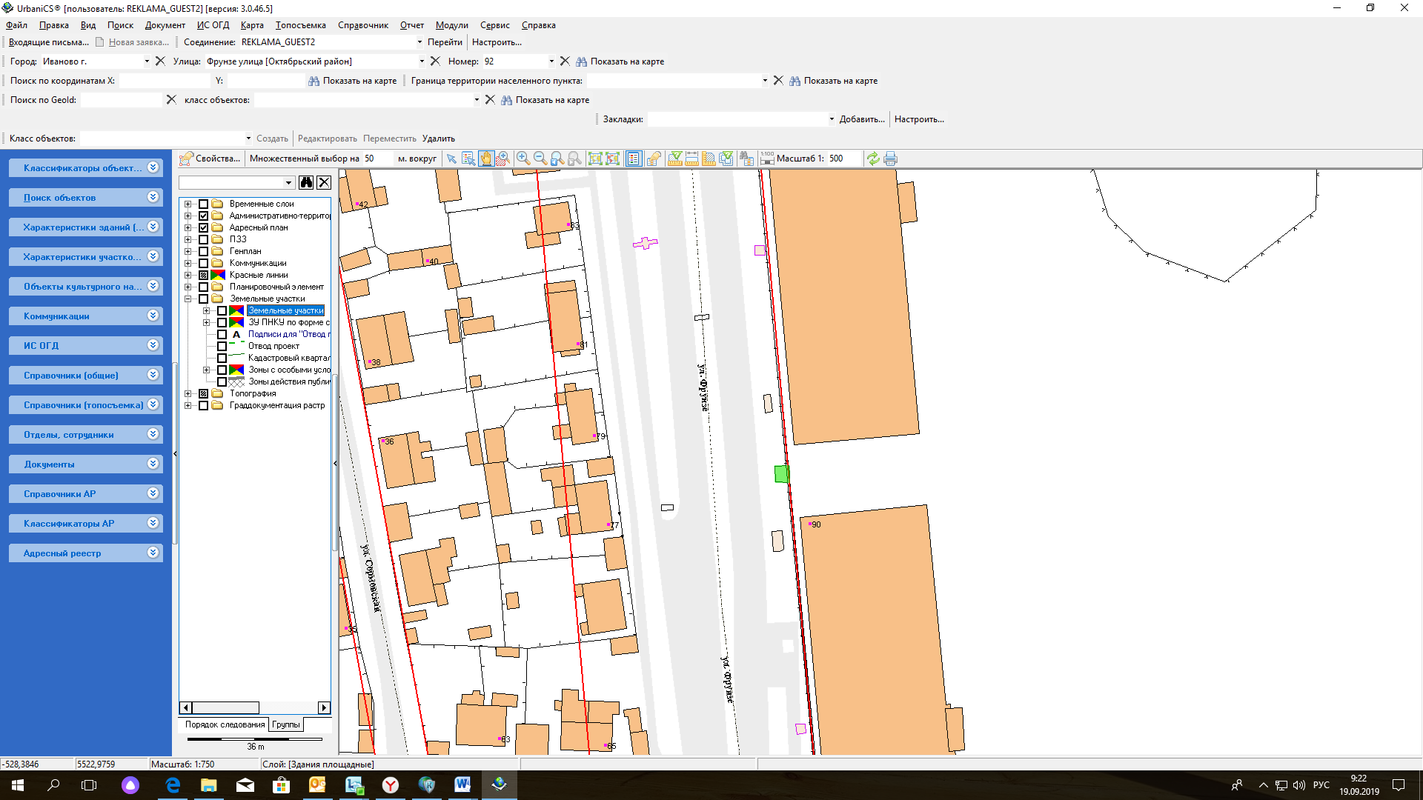

№ 671; Отдельно стоящая рекламная конструкция; пр. Ленина, у дома 51; Стела двухсторонняя; 12,8\*1,8 м; S=46,1м

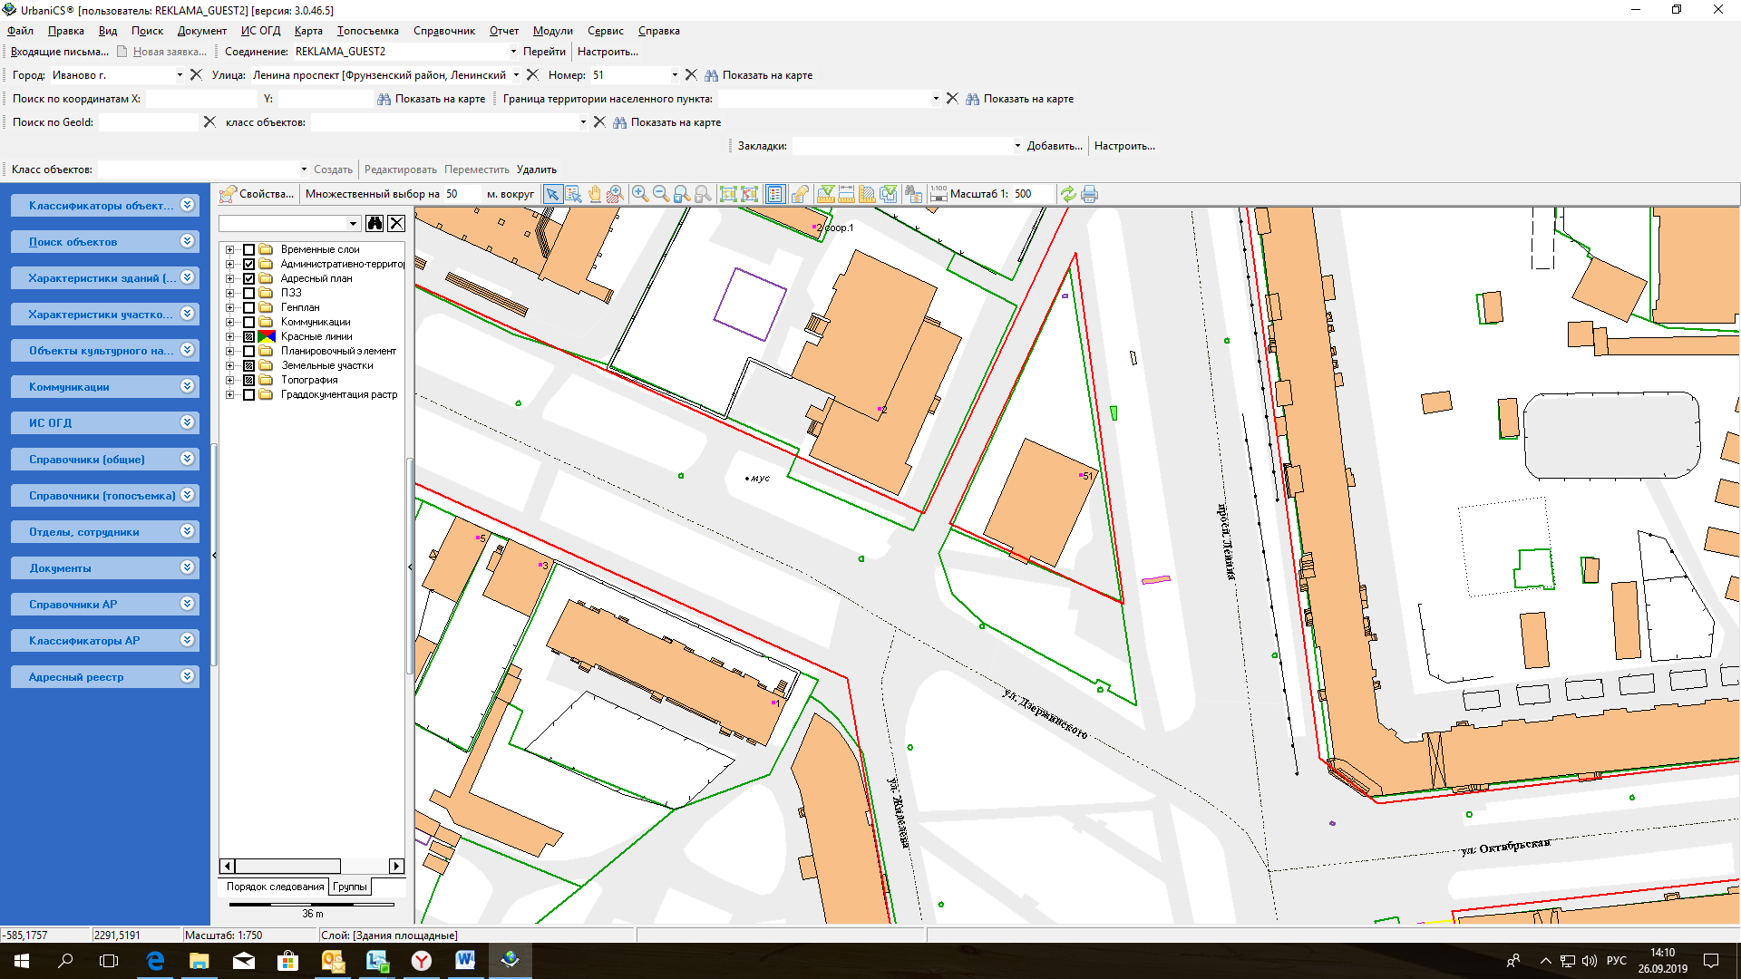

1.2.3. Раздел «Флаговые композиции» дополнить графическими изображениями (картами) размещения рекламных конструкций следующего содержания:

№ 672; Отдельно стоящая рекламная конструкция; ул. Ташкентская, у дома 88Д; Флаговая композиция двухсторонняя; 12,0\*9,0 м; S=54м;

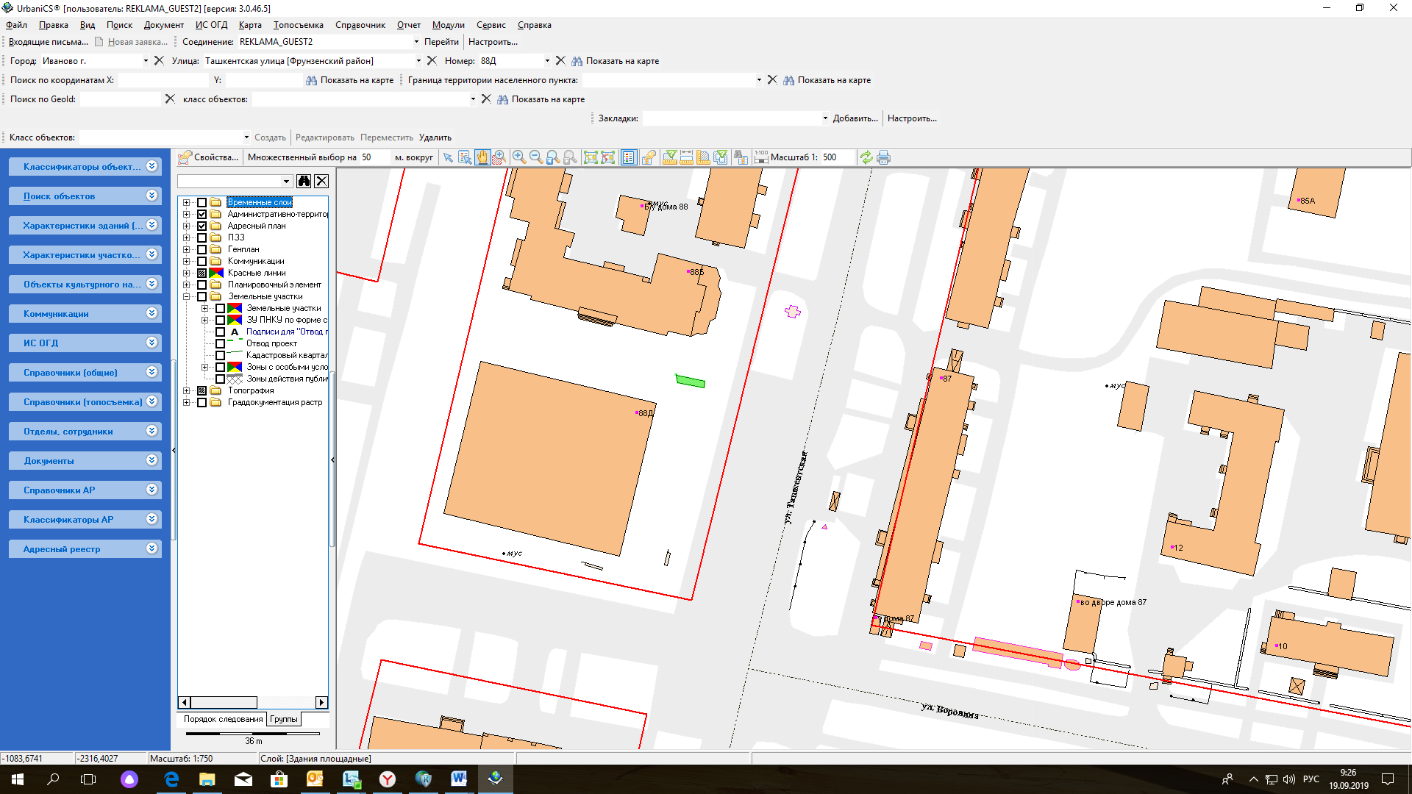

№673; Отдельно стоящая рекламная конструкция; ул. Шубиных, у дома 26, корпус Б; Флаговая композиция двухсторонняя; 6,0\*5,4 м; S=21,6м;

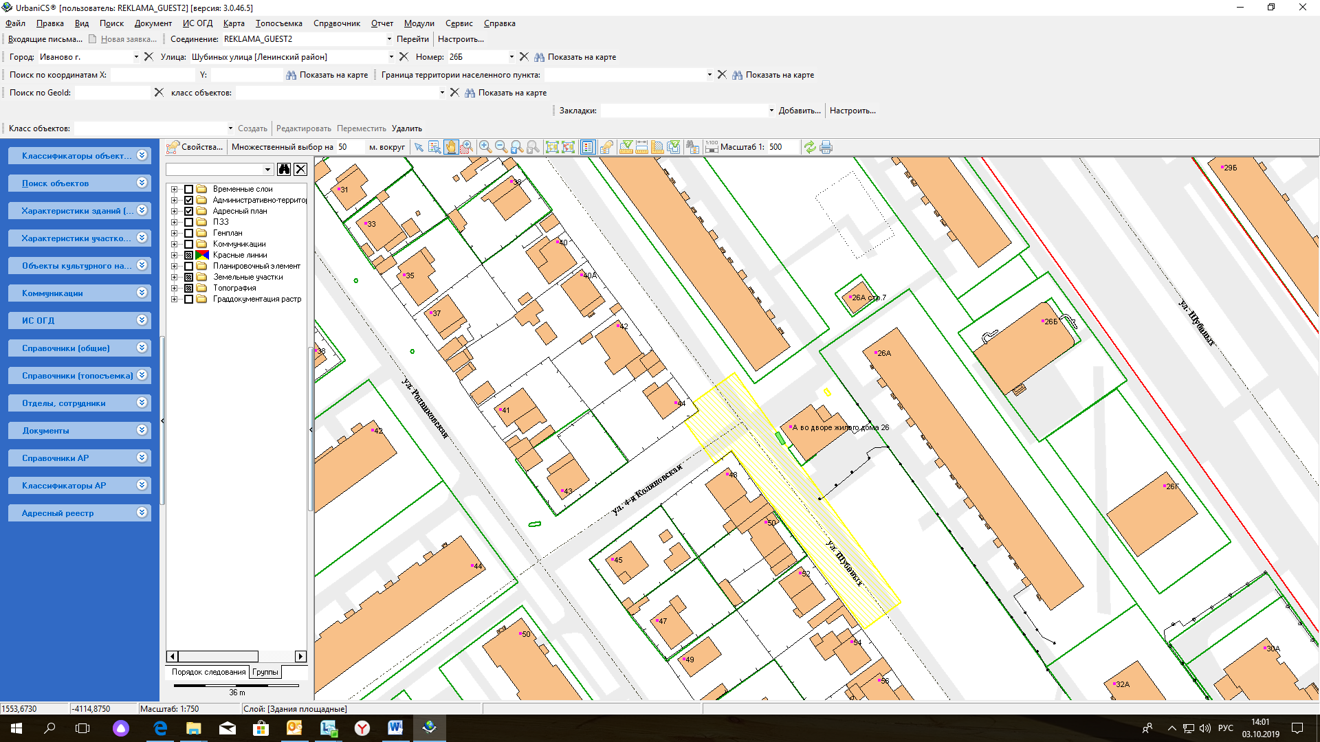

№674; Отдельно стоящая рекламная конструкция; пр. Шереметевский, у дома 117, литер А; Флаговая композиция двухсторонняя; 6,0\*5,4 м; S=21,6м;

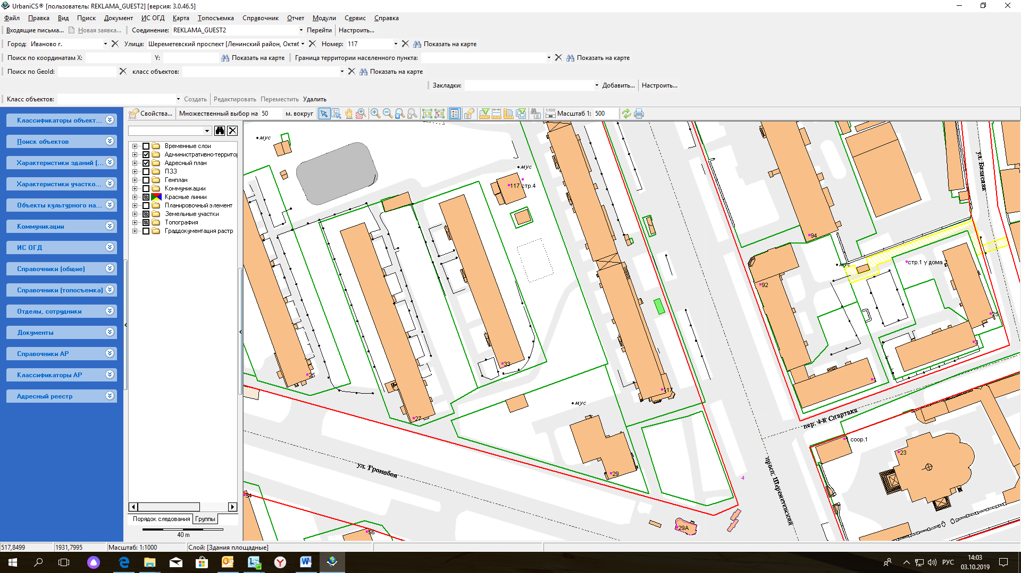

№675; Отдельно стоящая рекламная конструкция; ул. Лежневская, у дома 114; Флаговая композиция двухсторонняя; 6,0\*5,4 м; S=21,6м;

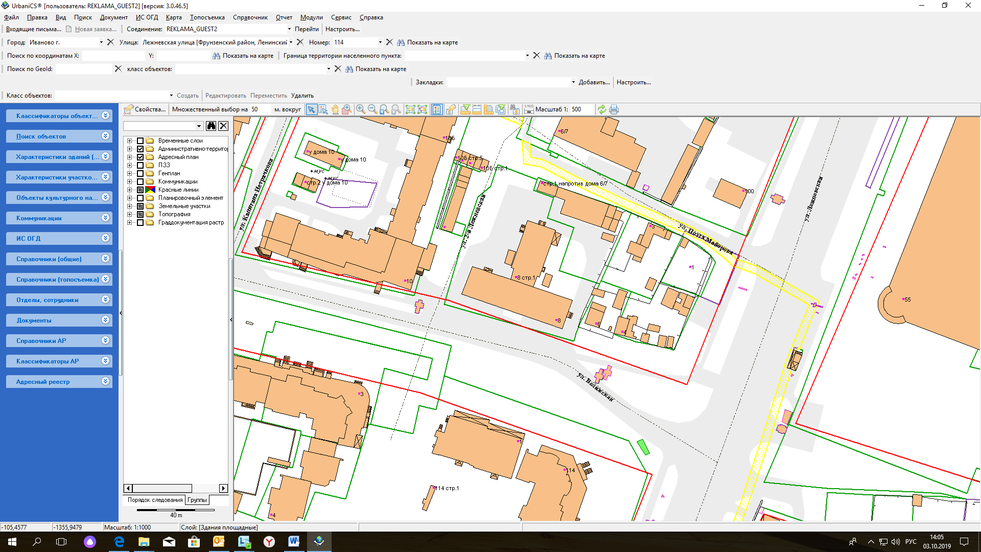

№676; Отдельно стоящая рекламная конструкция; ул. Красных Зорь, у дома 19; Флаговая композиция двухсторонняя; 6,0\*5,4 м; S=21,6м;

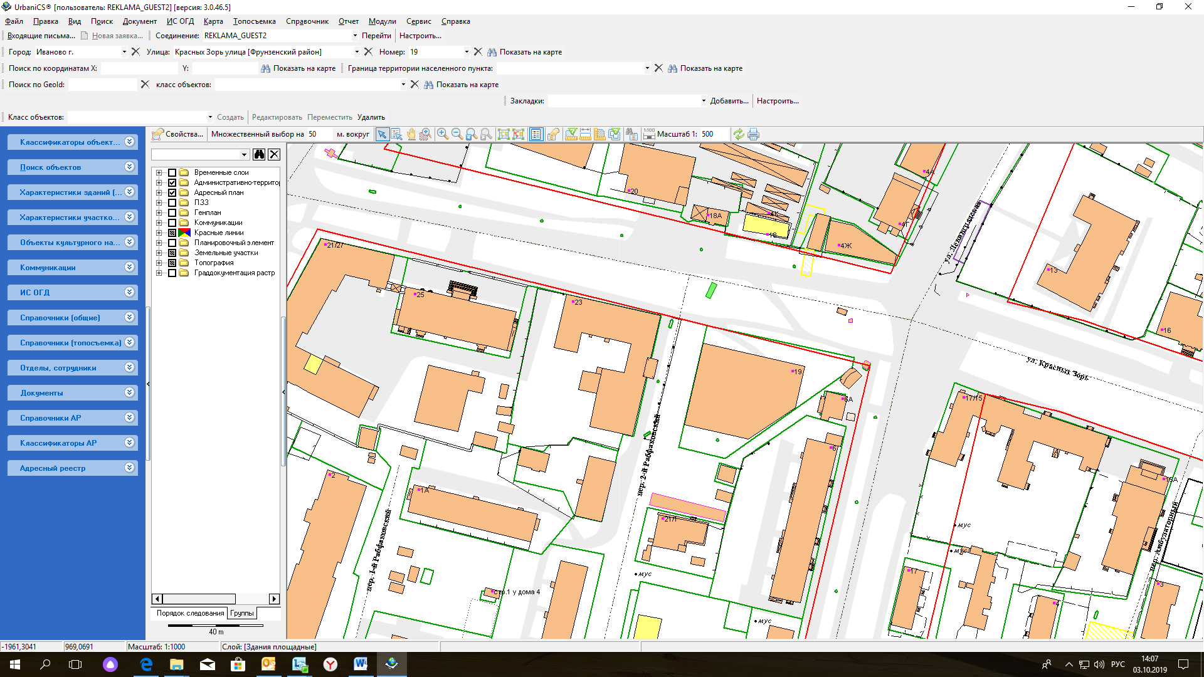

№677; Отдельно стоящая рекламная конструкция; мкр-н Московский, у дома 15; Флаговая композиция двухсторонняя; 6,0\*5,4 м; S=21,6м;

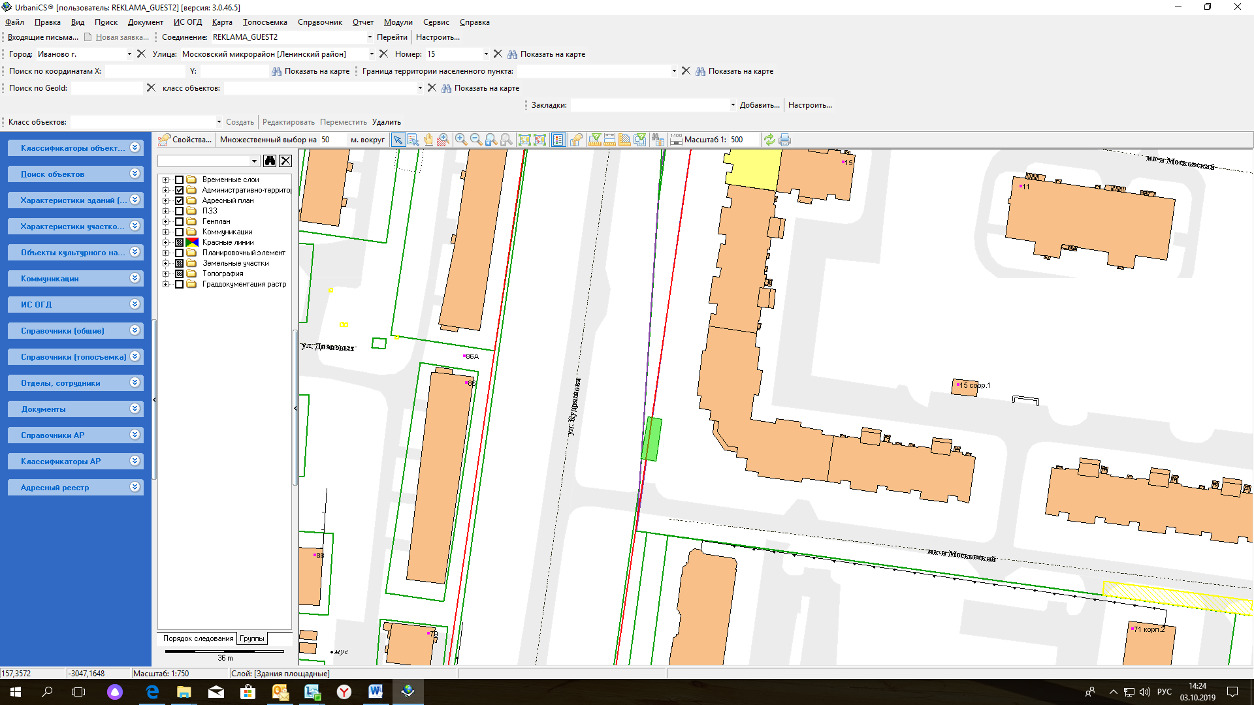

№678; Отдельно стоящая рекламная конструкция; ул. Велижская, у дома 5; Флаговая композиция двухсторонняя; 6,0\*5,4 м; S=21,6м;

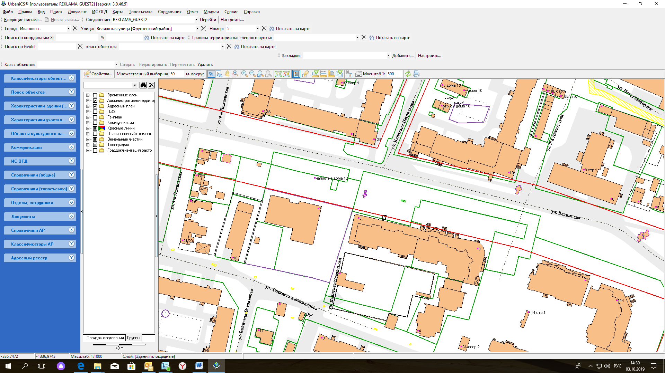

№679; Отдельно стоящая рекламная конструкция; пр. Текстильщиков, у дома 3; Флаговая композиция двухсторонняя; 6,0\*5,4 м; S=21,6м;

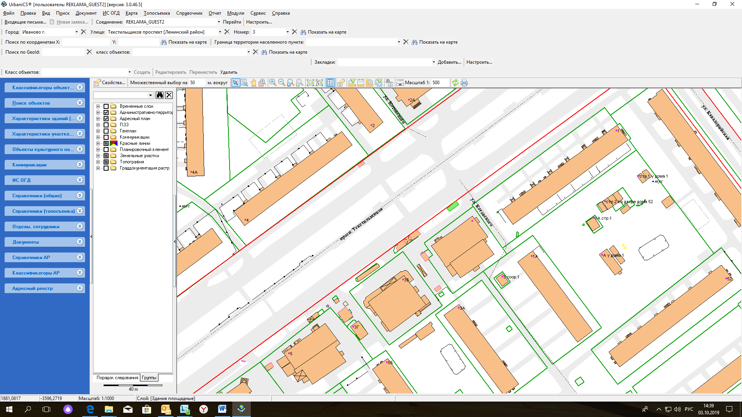

№680; Отдельно стоящая рекламная конструкция; ул. Багаева, у дома 31; Флаговая композиция двухсторонняя; 6,0\*5,4 м; S=21,6м;

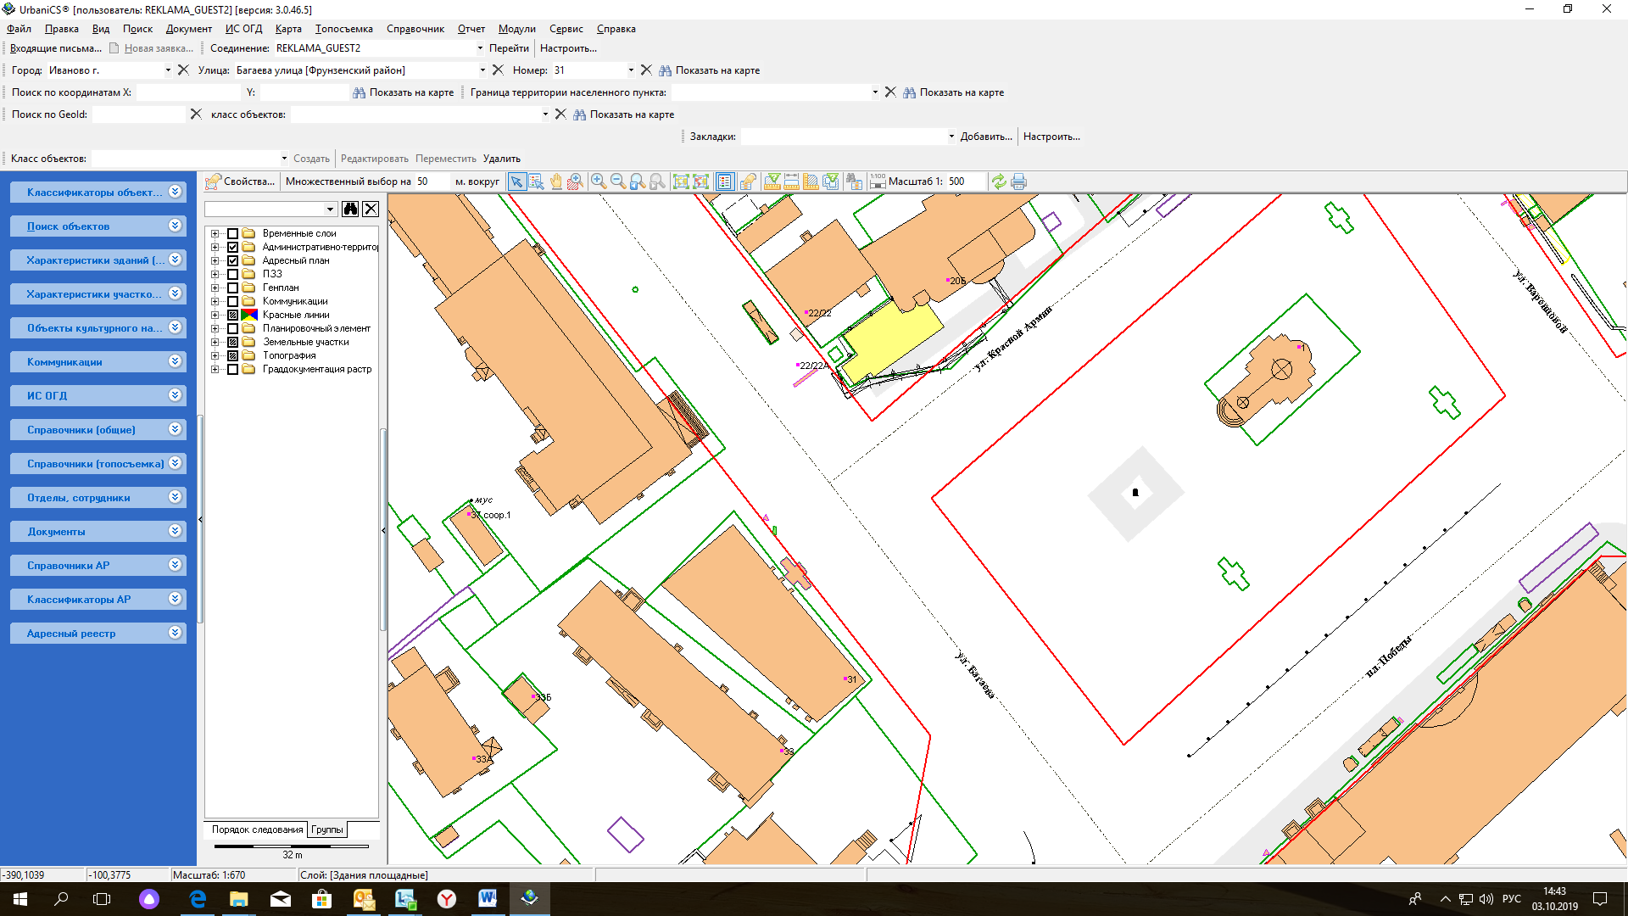

№681; Отдельно стоящая рекламная конструкция; Кохомское шоссе, у дома 7, корпус В; Флаговая композиция двухсторонняя; 6,0\*5,4 м; S=21,6м;

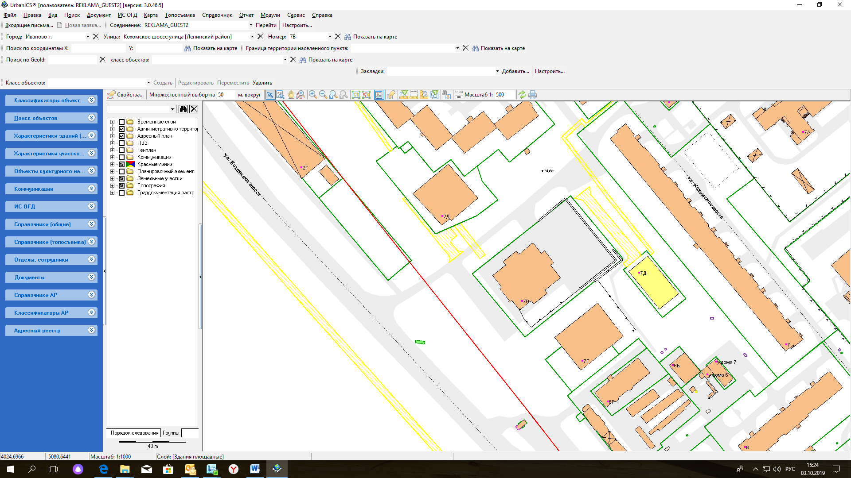

№682; Отдельно стоящая рекламная конструкция; ул. Жарова, у дома 8; Флаговая композиция двухсторонняя; 6,0\*5,4 м; S=21,6м;

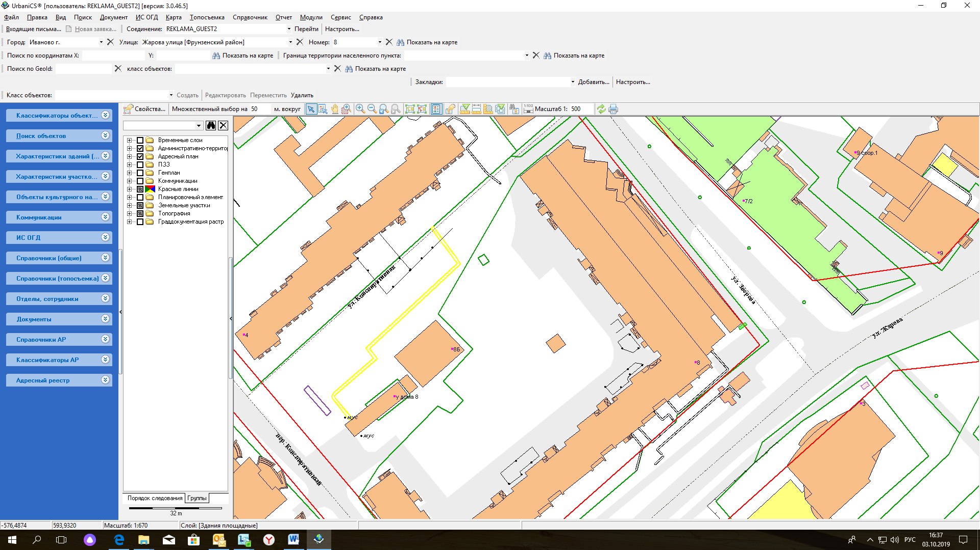

№683; Отдельно стоящая рекламная конструкция; ул. Богдана Хмельницкого, у дома 36, корпус В; Флаговая композиция двухсторонняя; 6,0\*5,4 м; S=21,6м;

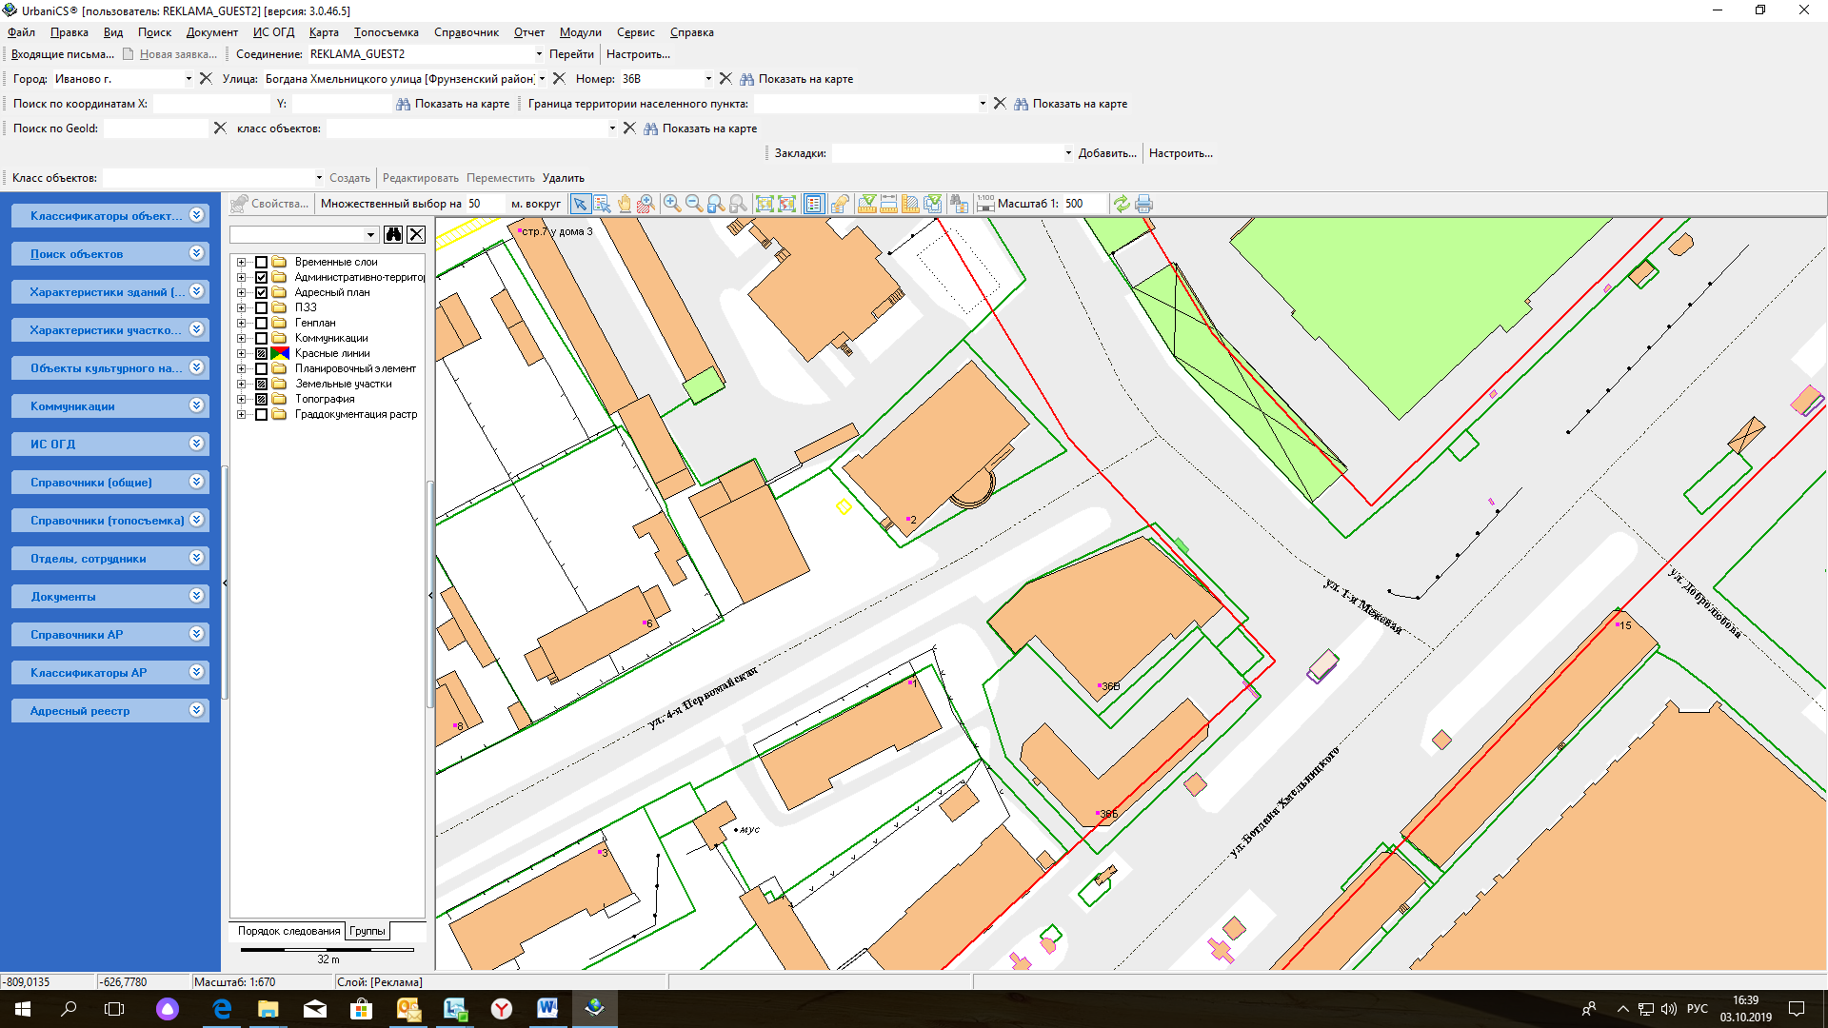

№684; Отдельно стоящая рекламная конструкция; пр. Шереметевский, у дома 26; Флаговая композиция двухсторонняя; 6,0\*5,4 м; S=21,6м;

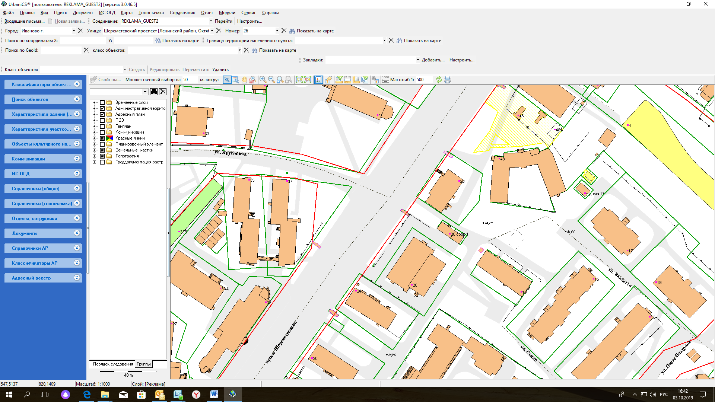

№685; Отдельно стоящая рекламная конструкция; пл. Меланжистов, у дома 5; Флаговая композиция двухсторонняя; 6,0\*5,4 м; S=21,6м;

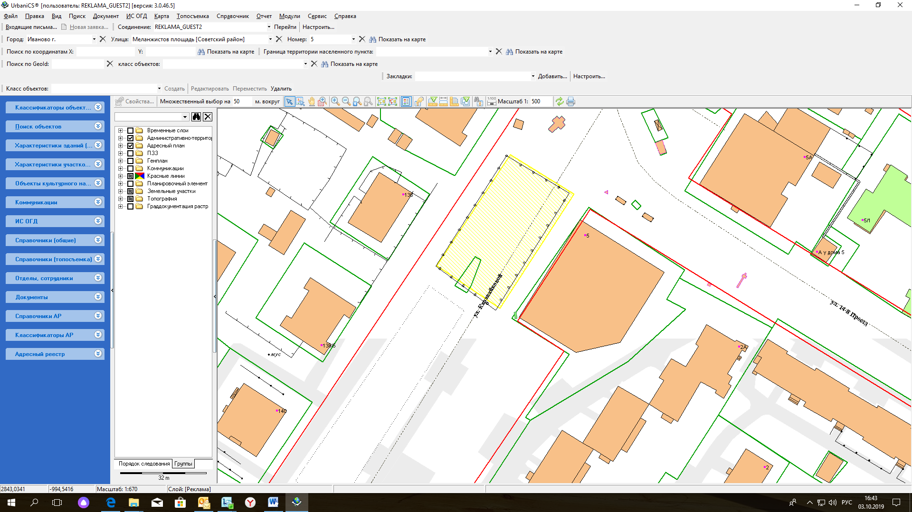

№686; Отдельно стоящая рекламная конструкция; ул. Наговициной-Икрянистовой, у дома 6; Флаговая композиция двухсторонняя; 6,0\*5,4 м; S=21,6м;

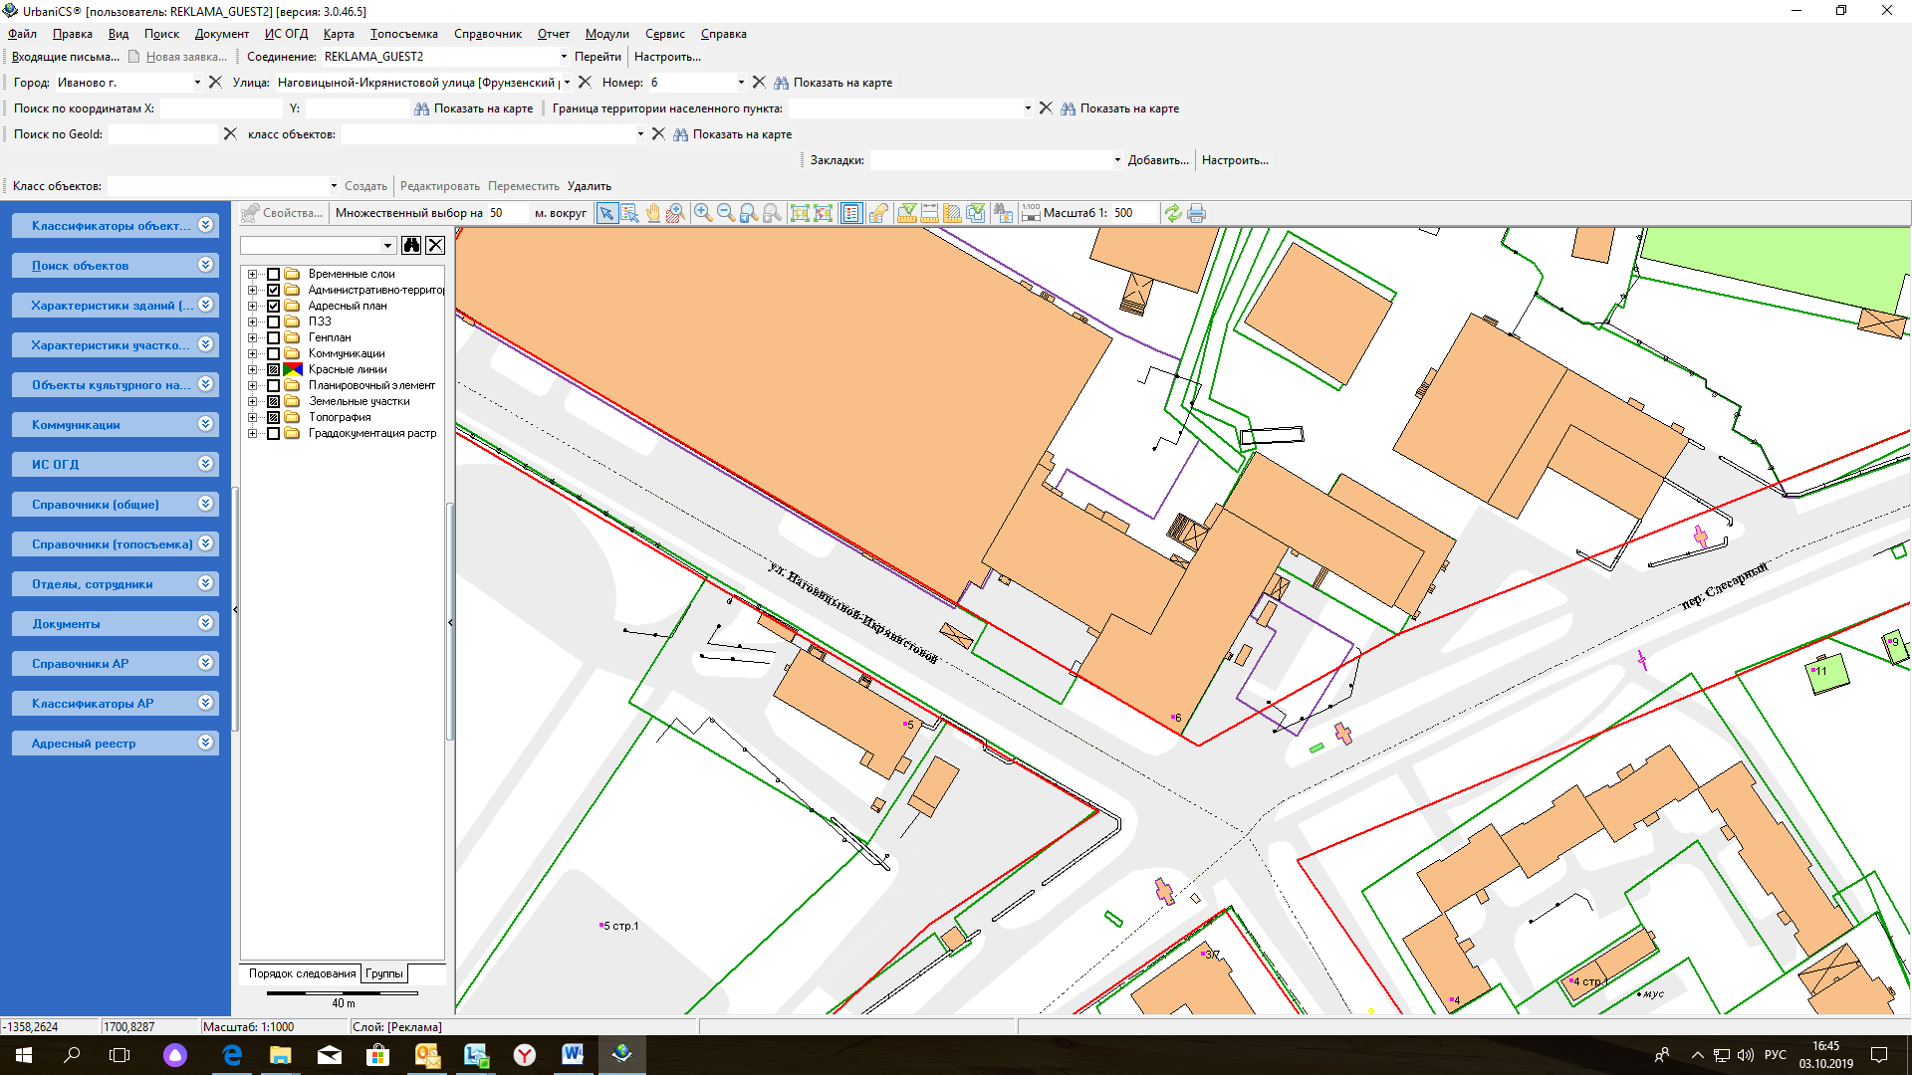

№687; Отдельно стоящая рекламная конструкция; пр. Текстильщиков, у дома 7Д; Флаговая композиция двухсторонняя; 6,0\*5,4 м; S=21,6м;

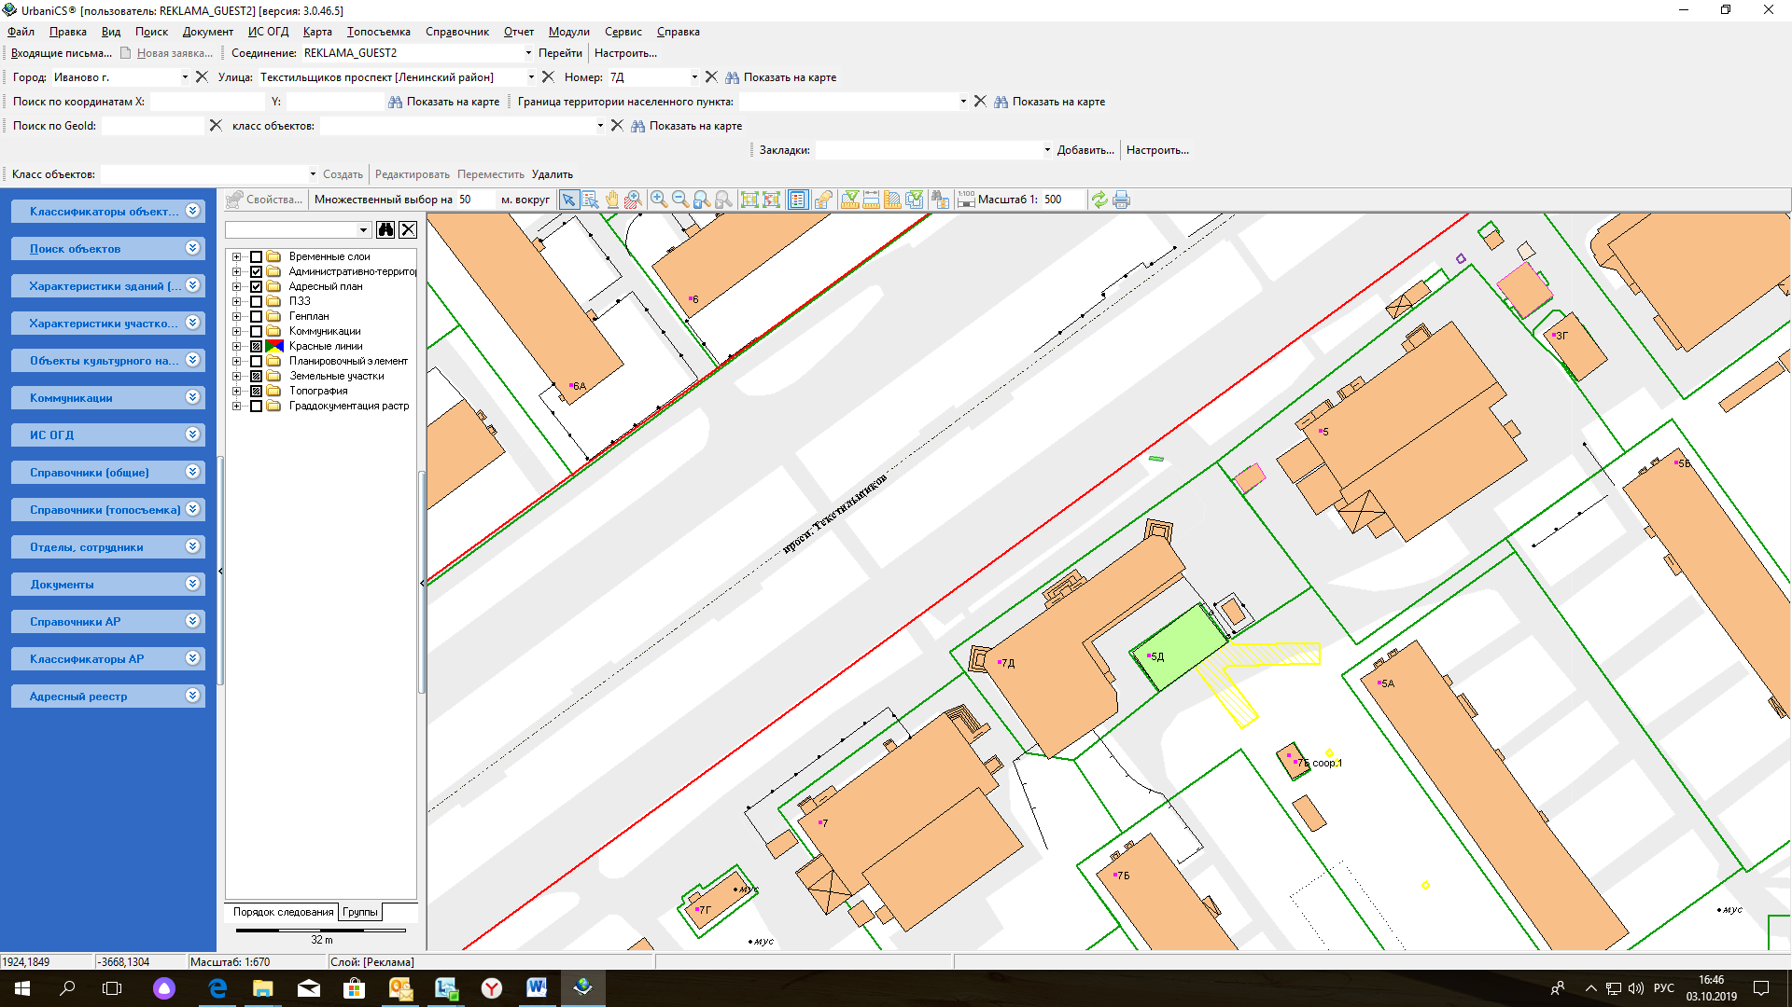

«№ 688; Отдельно стоящая рекламная конструкция; ул. Куконковых, у дома 50; Односторонний видеоэкран; 3,0\*6,0 м; S=18кв.м

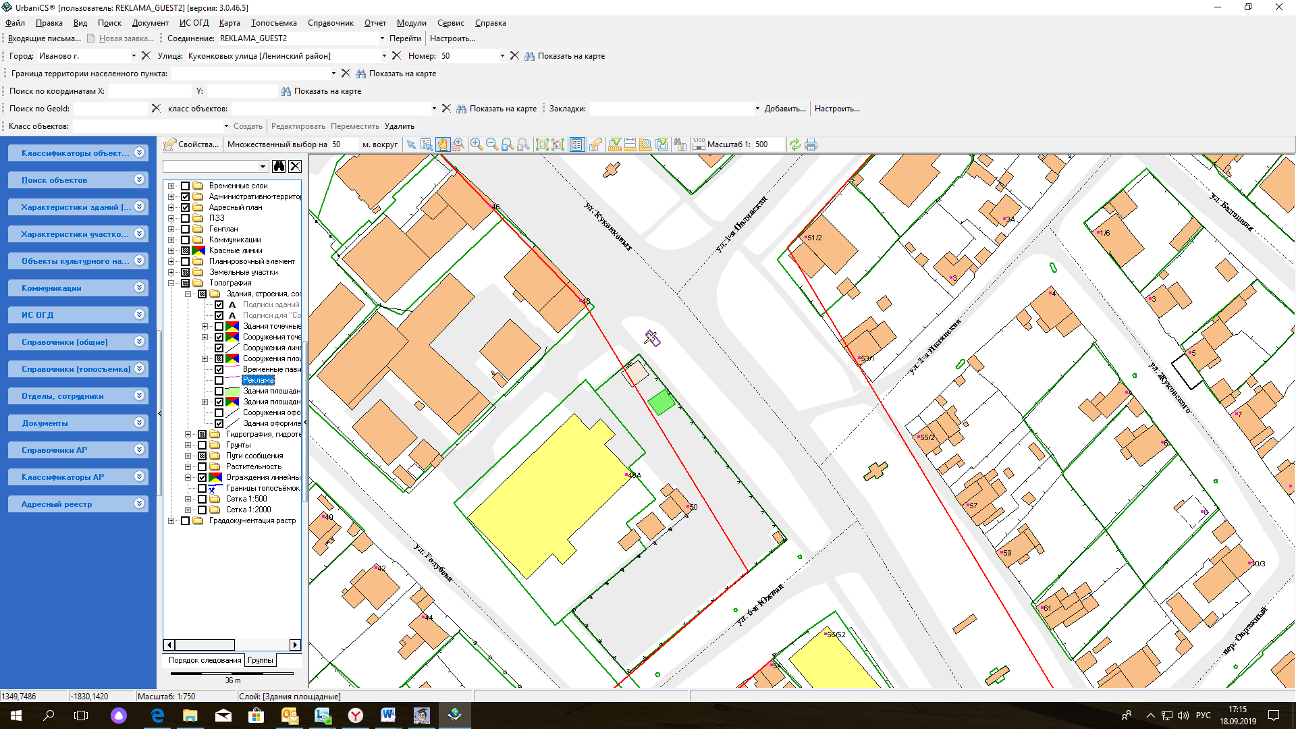

«№ 689; Отдельно стоящая рекламная конструкция; пр. Шереметвевский, у дома 95; Односторонний видеоэкран; 3,0\*6,0 м; S=18кв.м

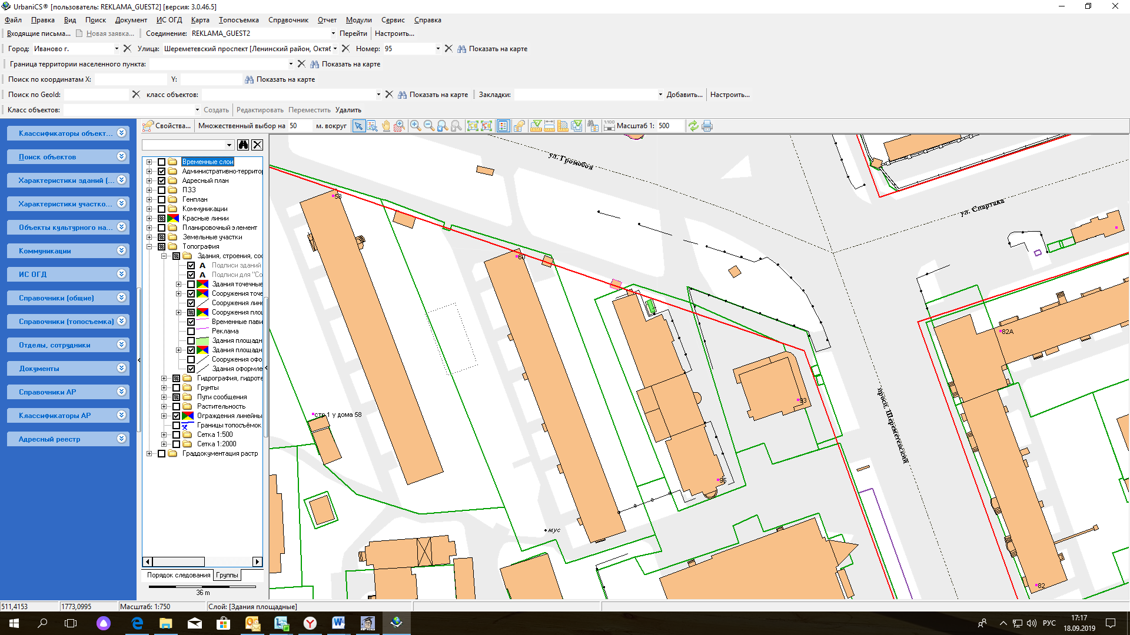

N 698; отдельно стоящая рекламная конструкция; улица Сосновая, между домами 14 и 96; стела односторонняя; 2,7 x 5,75 м; S = 15,525 кв. м

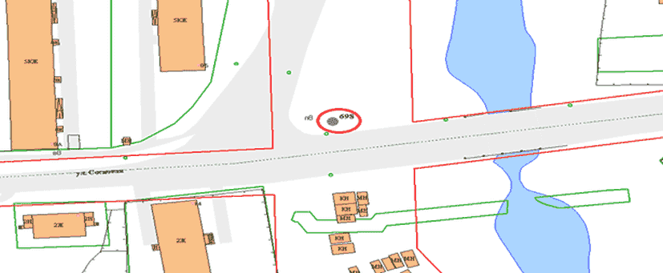

N 699; отдельно стоящая рекламная конструкция; улица Почтовая, у дома 13/8; односторонний видеоэкран; 3,0 x 6,0 м; S = 18 кв. м

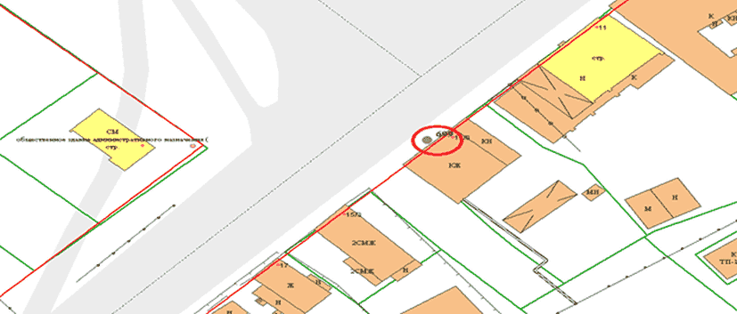

№ 700 Видеоэкран с одним электронным информационным полем; улица Багаева, у дома 14,

3 х 6м; S=18;

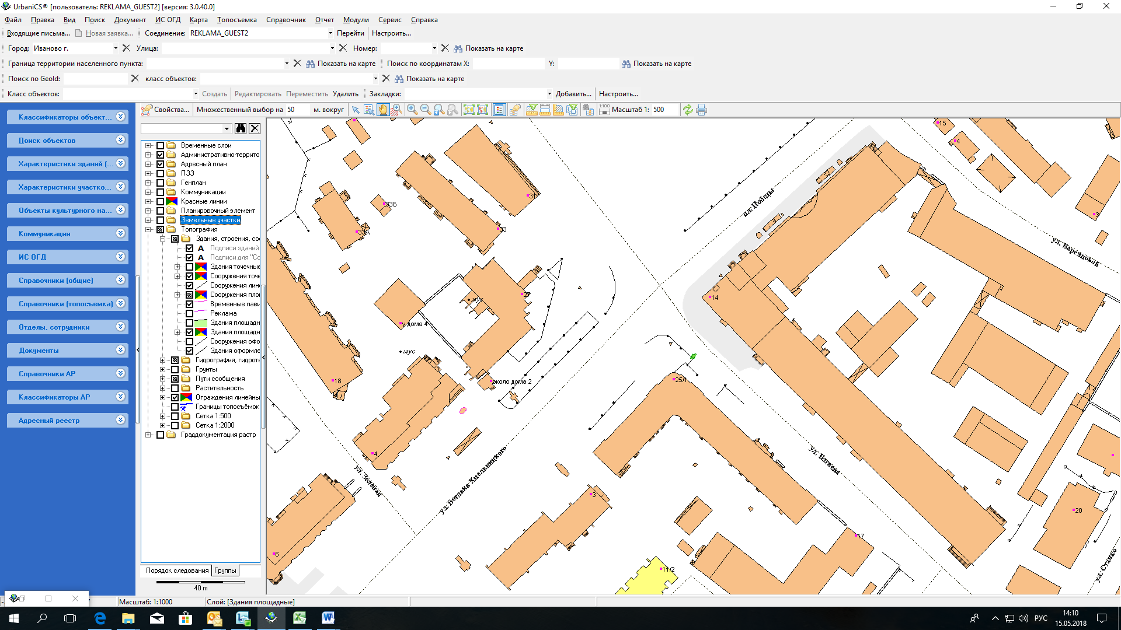

«№701; Отдельно стоящая рекламная конструкция; улица Революционная, мкр-н Самоцветы; Две стороны - статика; 3,0\*6,0 м; S=36 кв.м»

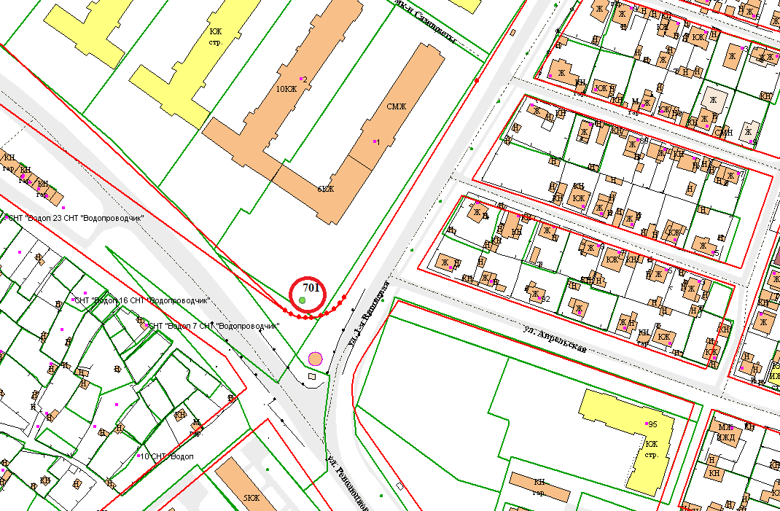

№702; Отдельно стоящая рекламная конструкция; улица Куконковых, у дома 85А; Стела двухсторонняя; 6,85\*2,75м; S=4,05 кв.м;

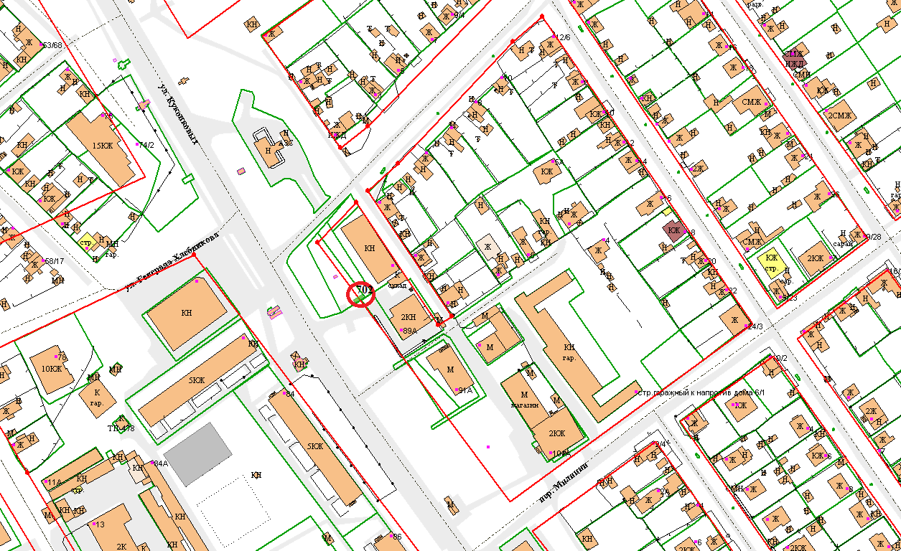

№703; Отдельно стоящая рекламная конструкция; улица Полка Нормандия-Неман, у дома 30; Стела двухсторонняя; 6,0\* 2,0м; S=8,0 кв.м; 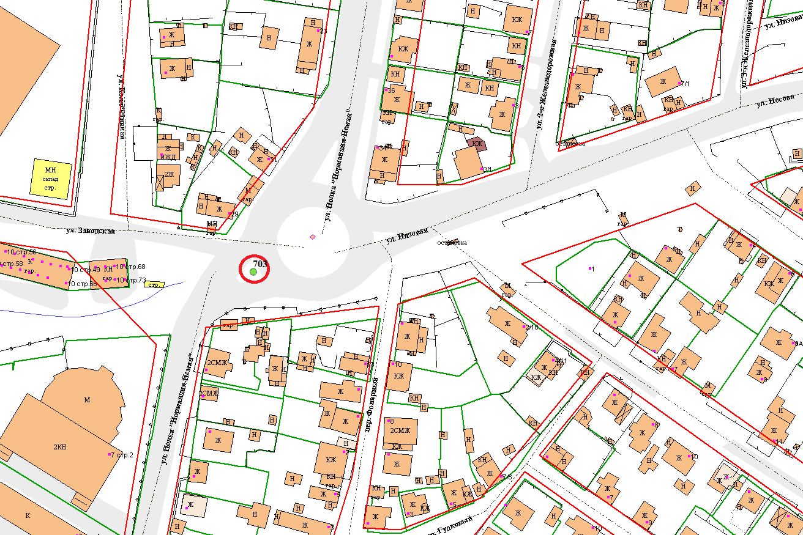

№704; Отдельно стоящая рекламная конструкция; улица Калашникова, у дома 28Д; Стела односторонняя; 2,0\*7,0 м; S=10,8кв.м;

